Занятие
по надпредметному курсу
«Мир деятельности» во 2 «В» классе
Учитель Большакова М.В.
Тема: «Затруднение – мой помощник в учении»
(урок ОНЗ).
Цель: сформировать представление о затруднении как необходимом этапе учения и о правильном отношении к нему со стороны ученика.

Оборудование:
1)Эталон к уроку: «Затруднение – мой помощник в учении» для каждого ученика. Альбомы для эталонов.
2)Презентация к уроку.
3) Печатный материал для работы в группах (см. Приложение)
4)Карточки для самостоятельной работы, «Лесенка успеха», индивидуальная карта «Копилка достижений».

Результат:
данный урок формирует умения:
правильно относиться к затруднению в учебной деятельности,
определять цель урока,
действовать в соответствии с поставленной задачей,
контролировать и оценивать процесс и результаты деятельности,
сотрудничать, координировать свои действия с действиями партнеров по совместной деятельности.

Ход урока
1.Мотивация к учебной деятельности.
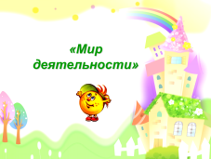
-Ребята, сегодня вы продолжите узнавать, что нужно ученику, чтобы успешно учиться.
-Вспомните, какие правила работы вы открывали на прошлом уроке? (Работа в группе). Кто может назвать правила работы в группе? Они нам сегодня пригодятся.
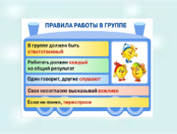
-Давайте оценим своё умение применять эти правила. Посмотрите на «Лесенку успеха» по этой теме и поставьте себя с правой стороны «умею» на нужную ступеньку. Как высоко, каждый решит сам. А поможет вам в этом «Копилка достижений», с которой мы работали всю неделю.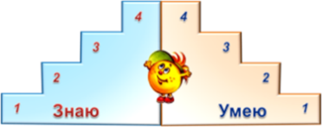
-Какие результаты у вас получились?
-Я верю, что у нас все получится. Удачи
2.Актуализация знаний и фиксация индивидуального затруднения в пробном действии.
В гостях у нас веселый человечек – Смайлик. Он спрашивает у вас, А как должен учиться настоящий ученик? (сам) и (два шага учеб деят) (Какие два шага мы должны пройти, чтобы открыть новые знания?(Сначала надо понять, что я не знаю, а потом самому найти способ)

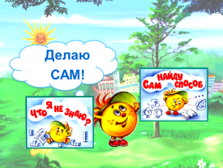
-Сегодня на уроке вам предстоит открыть очень важное и неожиданное для вас правило, которое помогает не только в учении, но и в жизни!

-А вы знаете, что во все времена ценилось больше денег и сокровищ? - Мудрецы всего мира веками хранили эту тайну. Давайте её раскроем! Хотите?

-Для этого надо подумать и ответить на вопрос: что ученик сам открывает на уроке? Слайд3.1
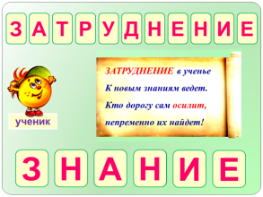
- Догадались? Это новое ЗНАНИЕ. (анимация 1)
-А теперь попробуйте разгадать новое слово. Оно означает помощника в учении. (анимация 2)

-Никто не догадался? Наш друг Смайлик спешит вам на помощь. Он подготовил для вас подсказку. Прочитаем её. Отрывается анимация 3:«ЗАТРУДНЕНИЕ Кто дорогу сам осилит, непременно их найдёт!» 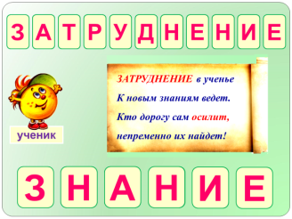
Учащиеся находят ключевое слово – «затруднение» анимация 4.-Какое слово означает помощника в учении?

-Ребята, в подсказке, которую вы прочитали, есть слово «осилит». 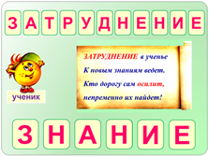Как вы понимаете, что значит это слово? ( САМ справится с затруднением…) анимация 5

-А как вы думаете, влияет ли на результат то, как ведёт себя человек, встретив затруднение? (Да,…)Почему?
-Конечно, открыть новые знания и достигнуть результата сможет лишь тот, кто правильно относится к затруднениям.
Задание на пробное действие:-Можно ли сделать затруднение своим помощником в учении?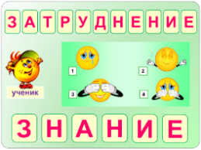
Слайд 4
-Скажите, как должен вести себя ученик, когда встретится с затруднением. Я предлагаю вам варианты ответов. Выберите правильные ответы:
1)расстроиться (Слайд , анимация 1)
2)относиться спокойно (Слайд , анимация2)
3)спрятаться (Слайд , анимация 3)
4)испугаться (Слайд , анимация 4)
-У кого нет ответа? Что произошло? (-Мы столкнулись с затруднением)
Учащиеся, которые не нашли ответа, поднимают руки.
-Что вы пока не смогли сделать? (Выбрать, как должен вести себя ученик, когда встретится с затруднением)
-Поднимите руку те, кто точно уверен, что его ответ правильный.
На какое согласованное в классе правило вы опирались?
Значит, в чём вы не уверены?
(Мы не уверены, что правильно выбрали, как должен себя вести ученик, когда встретится с затруднением)
-Молодцы! Вы все как настоящие ученики поняли, в чём состоит ваша трудность. Смайлик очень доволен вами.
3.Выявление причины затруднения.
Давайте назовём причину вашей трудности, т.е. чего вы не знаете. На какой вопрос вам надо ответить? (Как должен вести себя ученик, когда встретится с затруднением.)
-Почему же вы не смогли на него точно ответить? (Мы не знаем точно, как должен вести себя ученик, когда встретится с затруднением)
-Молодцы! Вы поняли, что вы не знаете.
4.Построение проекта выхода из затруднения.
-Значит, что вы должны сегодня сами узнать? Поставьте перед собой цель. (Мы должны сами узнать, как должен себя вести ученик, когда встретится с затруднением)
-Важно, что каждому из вас это знание поможет успешно учиться. Попробуйте назвать тему нашего урока . «Затруднение – мой помощник в учении».
Слайд5
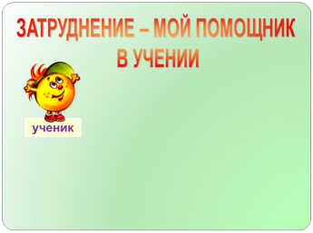
5.Реализация построенного проекта.
-С затруднениями сталкиваются не только ученики, но и люди самых разных профессий, умеющие добиваться успеха и получать новый результат.
-Посмотрите, кто пришёл к нам в гости, чтобы помочь вам сделать это открытие.
Слайд , анимация 1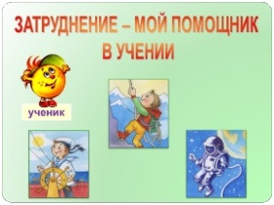
Узнали их? Это – мореплаватель, узнающий тайны морей и океанов; альпинист, покоряющий вершины; космонавт, открывший новые знания о Космосе.
-Чтобы узнать их секреты, я предлагаю вам работать в парах. С чего начнете работу в паре
РАЗДАТЬ ПИСЬМА
Вам за 2 минуты необходимо узнать секреты наших гостей из писем. Они помогут вам объяснить, как должен вести себя ученик, встретившись с затруднением.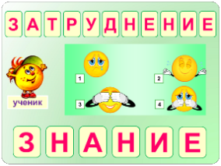
На доске размещены варианты ответов. На задание дается 2 минуты.
Тексты писем:
Мореплаватель: «Чтоб невиданные земли посмотреть, надо смело затрудненья одолеть!»
Альпинист: «Чтоб на горные вершины подниматься, надо смело с затрудненьями справляться!»
Космонавт: «Я с затрудненьями справляюсь, до звёзд далёких добираюсь!»
Выступления пар.
-Какой секрет поведал мореплаватель? (Затруднение ведёт к новым знаниям; надо не бояться их, а смело преодолевать…)
-Что советует альпинист?
-Что рассказал космонавт?
-Оказывается всегда в мире ценились люди, которые открывали что-то новое для себя и для других. Для достижения своего результата они преодолевали многие трудности. Представьте, что произойдет, если не трудностей не будет и люди перестанут ставить перед собой новые задачи. (Тогда ни один мореплаватель не открыл бы новые земли, никто не смог покорить вершины гор и полететь в космос…)
-Итак, какой же вывод вы можете сделать? (Без затруднений не бывает открытия нового)
-Как вы думаете, а как многие люди относятся к затруднению?
- А вы считаете, сможет альпинист взобраться на вершину, если он будет расстраиваться, плакать?
-А если космонавт спрячется? (Он не сможет отправиться в полёт)
-А если мореплаватель, испугавшись трудностей, решит не отправляться в своё путешествие, узнает он новое? (Нет)
-Смогут ли они преодолеть своё затруднение, если будут расстраиваться и убегут? (Нет)
–Тогда подумайте, какой правильный вариант поведения для ученика при встрече с затруднением: расстроиться, относиться спокойно, спрятаться или испугаться? (Относиться спокойно)
АНИМАЦИЯ
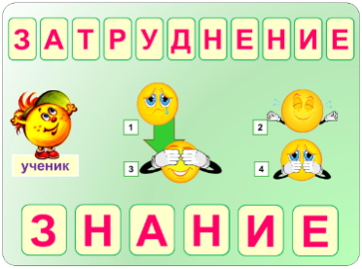
-Вы молодцы! Вы смогли понять секреты успеха в преодолении затруднений .
Физкультминутка.. Чтобы стать сильными и смелыми, предлагаю выполнить «Упражнения для космонавтов»
Всё оставим мы в порядке:
Книги, ручки и тетрадки.
Я сегодня ваш пилот,
Отправляемся в полёт.
Все на старт! Готовы, дети?
Полетим мы на ракете.
Улыбнёмся мы друг другу
И быстрей прогоним скуку.
Мы летим быстрее света.
На космической ракете.
Мы на Землю поглядим,
Ей привет передадим.
Глубоко мы все подышим,
Звуки космоса услышим.
Ярко звёздочки сверкают,
В гости всех нас зазывают.
Все им дружно подмигнём,
Точно курс домой возьмём.
Из космоса прилетели
И за парты тихо сели,
Продолжаем наш урок,
Чтоб закончить точно в срок.
На эти слова дети встают около своих парт, выполняют ходьбу на месте. Учитель проверяет осанку учащихся.
Руки вверх, потянуться, ладони соединить – над головой, поворачиваемся друг к другу и улыбаемся, руки сгибает и резко выпрямляем, выполняем движения снизу вверх выполняем круговые движения руками. Помахать руками над головой – передать привет глубокие вдохи и выдохи. покачивания, повороты, наклоны головой, туловищем с разным положением рук.
Гимнастика для глаз: закрыть глаза и открыть, а потом по очереди, один глаз закрыть и открыть, а потом другой.

Дети садятся за парты, урок продолжается.
Продолжение работы . МЫ МОЖЕМ РАЗМЕСТИТЬ НАШЕ НОВОЕ ЗНАНИЕ В ЭТАЛОНЕ
-Давайте повторим, как вы будете действовать, когда встретитесь с трудностями?
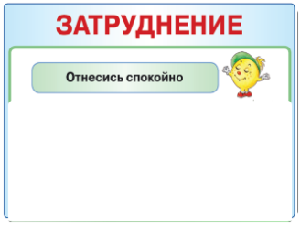
А знаете ли вы приемы, как сохранить спокойствие?
*Знакомство с приёмами сохранения спокойствия:
- Улыбнуться.
- Пожелать себе и друг другу успеха. Например, сказать «У меня ( у тебя, у нас) всё получится!»
-Вспомните и расскажите, а как вы обычно себя настраиваете на работу.

Теперь мы можем дополнить наш эталон : «Улыбнись и пожелай успеха!» и это поможет достичь цели. Слайд7 , анимация 1
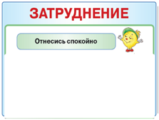
Кто может по эталону рассказать о новом знании, которое мы открыли на уроке?
Мы с вами выяснили, что затруднение действительно является помощником и, если к нему правильно относиться, помогает стать умнее и сильнее. Особенно в учении, когда нужно узнавать много нового.
-Какую цель вы ставили в начале урока?
Ребята, мы достигли цель, которую называли в начале урока? А с затруднением мы справились? Молодцы!

6. Первичное закрепление во внешней речи. Слайды 8-10
Что теперь нужно сделать? (потренироваться)
- Послушайте истории и определите, правильно ли дети отнеслись к затруднению.
Ситуация1: «Ох, уж мне эти задачи! Задали задачу про яблоки. А она у меня не получается. Не знаю, что делать…. Скажу учительнице, что голова болела, поэтому и не решил задачу».
-С каким затруднением встретился ученик? Он понимает, для чего это затруднение важно преодолеть? Скажите, а как надо было поступить в этой ситуации? (Настроиться, постараться решить задачу или попросить помощи, чтобы приобрести знание и умение решать такие задачи) Какого качества ещё не хватило ученику? (Активности) Как бы вы поступили в такой ситуации?
Ситуация2
-Мама, мне надо уроки делать.
-Делай!
-Я не могу решить задачу.
-Не решай!
-А что я учителю скажу?
-Так и скажи, что сам не мог решить.
-Нет, я лучше ещё раз попробую.
-Вот и молодец!
-Да эта задача вообще легкая. У меня все получилось! -Молодец, сынок, ты всё правильно сделал.

Ситуация3
«На уроке русского языка я никак не могла запомнить новое правило. Сначала расстроилась, потом успокоилась, улыбнулась и приступила к выполнению задания. В результате я поняла правило, у меня всё получилось»
-Расскажите, как действовала ученица. Чему она научилась?

7. Самостоятельная работа с самопроверкой
-Настало время проверить, как вы можете самостоятельно применять новое знание.
Я буду зачитывать ситуации, вам нужно определить, правильно ли ученик относится к затруднению. Если правильно, то пишем на листочке плюс, если нет - минус.
1ситуация. Кирилл хотел научиться складывать из бумаги самолёт.. Он долго пытался это сделать, но у него ничего не получалось.. Мальчик разозлился, выбросил листок и пошёл гулять.
2 ситуация..Дети на уроке учились вырезать снежинки. Все выполняли задание сами, даже если не получалось. Ребята работали дружно, подбадривая друг, друга. Всем хотелось украсить класс к празднику. 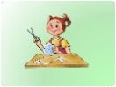
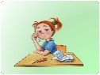3 ситуация. Оксана не знала, как составить звуковую схему слова. Она расстроилась и стала плакать.
Самостоятельная работа проверяется фронтально по образцу.
Учитель открывает слайд 11, анимация 1. Поднимите руки, у кого совпали ответы. Поставьте себе « +». У кого не совпали, то «?».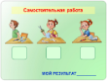
8.Включение в систему знаний.
-Что нового вы узнали на уроке? Для кого из вас это новое знание оказалось очень важным?
-А где кроме школы вы ещё сталкиваетесь с затруднениями? (На занятиях спортом, в секциях, музыкальной школе, при выполнении домашних дел и обязанностей)
-Как теперь вы будете относиться к затруднениям? (…)
-Это знание пригодится вам не только в учёбе, но и в жизни, в любой работе.
9. Рефлексия деятельности на уроке.
- Наше занятие подходит к концу,
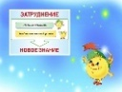- Какое открытие вы сегодня сделали? Анимация 1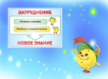 (Мы узнали, что новое знание не бывает без затруднений, и относиться к затруднению надо спокойно, не бояться преодолевать трудности) -Чем вы можете это подтвердить? (эталоном) Анимация 2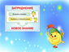
-Какой мудростью вы сможете теперь поделиться со своими родителями и друзьями? (Как можно преодолеть затруднение, какие есть приёмы для этого)
-Оцените свою работу на «Лесенке успеха».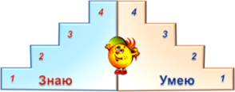
Кто считает, что пока ничего не понял - поставьте себя на нижнюю ступеньку лесенки.
у кого остались вопросы – на 2-ю,
кто понял и точно знает, что такое затруднение и как к нему относиться
на 3-ю ступеньку, кто может поделиться новым знанием с друзьями, поставьте себя на верхнюю ступеньку.
-Кто хочет объяснить свой выбор? (по возможности) выслушиваются разные мнения.
ВСЕ МОЛОДЦЫ!!! Вы теперь знаете, над чем вам нужно поработать.
- Я благодарю вас за работу. Надеюсь, что сегодняшние знания вам пригодятся на долгие годы.

Приложение: письма для работы в парах, карточки для самостоятельной работы.

Чтоб невиданные земли
Посмотреть,
Надо смело затрудненья
Одолеть!
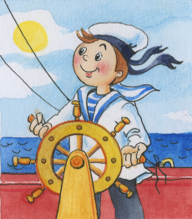

Чтоб на горные вершины подниматься,
Надо смело с затрудненьями
Справляться!
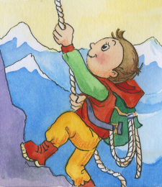

Я с затрудненьями
Справляюсь,
До звезд далеких
Смело добираюсь!
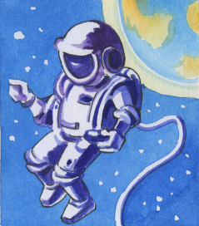

Затруднение – мой помощник в учении Затруднение – мой помощник в учении Затруднение – мой помощник в учении

Затруднение – мой помощник в учении Затруднение – мой помощник в учении Затруднение – мой помощник в учении

